Московский государственный университет имени Н. Э. Баумана

Отчет по лабораторной работе №2

«**Классы**»

по предмету Базовые компоненты интернет-технологий

Выполнил:

студент группы ИУ5-34Б

Прус Ева

Москва, 2020 г.

Описание задания

**Лабораторная работа №2**

Разработать программу, реализующую работу с классами.

1. Программа должна быть разработана в виде консольного приложения на языке C#.
2. Абстрактный класс «Геометрическая фигура» содержит виртуальный метод для вычисления площади фигуры.
3. Класс «Прямоугольник» наследуется от «Геометрическая фигура». Ширина и высота объявляются как свойства (property). Класс должен содержать конструктор по параметрам «ширина» и «высота».
4. Класс «Квадрат» наследуется от «Прямоугольник». Класс должен содержать конструктор по длине стороны.
5. Класс «Круг» наследуется от «Геометрическая фигура». Радиус объявляется как свойство (property). Класс должен содержать конструктор по параметру «радиус».
6. Для классов «Прямоугольник», «Квадрат», «Круг» переопределить виртуальный метод Object.ToString(), который возвращает в виде строки основные параметры фигуры и ее площадь.
7. Разработать интерфейс IPrint. Интерфейс содержит метод Print(), который не принимает параметров и возвращает void. Для классов «Прямоугольник», «Квадрат», «Круг» реализовать наследование от интерфейса IPrint. Переопределяемый метод Print() выводит на консоль информацию, возвращаемую переопределенным методом ToString().

Диаграмма классов

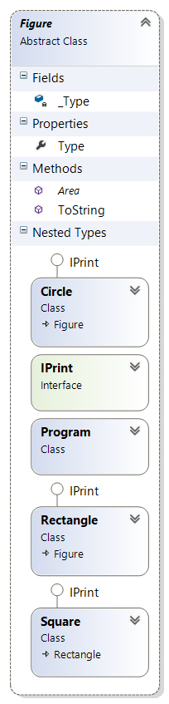

Текст программы

using System;

using System.Collections.Generic;

using System.Linq;

using System.Text;

using System.Threading.Tasks;

namespace ConsoleApplication2

{

//Класс Фигура

abstract class Figure

{

//Тип фигуры

interface IPrint

{

void Print();

}

public string Type

{

get

{

return this._Type;

}

protected set

{

this._Type = value;

}

}

string _Type;

public abstract double Area(); //Вычисление площади

public override string ToString() //Приведение к строке, переопределение метода Object

{

return this.Type + " площадью " + this.Area().ToString();

}

class Rectangle : Figure, IPrint

{

double height; //высота

double width; //ширина

public Rectangle(double h, double w) //основной конструктор

{

this.height = h;

this.width = w;

this.Type = "Прямоугольник";

}

public override double Area() //вычисление площади

{

double Result = this.width * this.height;

return Result;

}

public void Print()

{

Console.WriteLine(this.ToString());

}

}

class Square : Rectangle, IPrint

{

public Square(double size)

: base(size, size)

{

this.Type = "Квадрат";

}

}

class Circle : Figure, IPrint

{

double radius;

public Circle(double r)

{

this.radius = r;

this.Type = "Круг";

}

public override double Area()

{

double Result = Math.PI * this.radius * this.radius;

return Result;

}

public void Print()

{

Console.WriteLine(this.ToString());

}

}

class Program

{

static void Main(string[] args)

{

Rectangle rect = new Rectangle(10, 8);

Square square = new Square(7);

Circle circle = new Circle(6);

rect.Print();

square.Print();

circle.Print();

Console.ReadLine();

}

}

}

}

Примеры использования:

